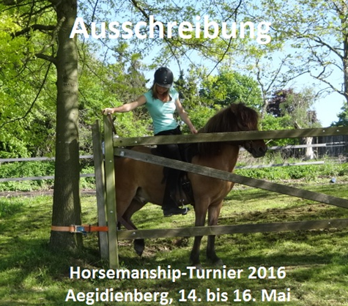

Veranstalter: Gangpferdefreunde Aegidienberg

Nennungen an: Gertrud Fahlbusch
Haager Weg 126
53127 Bonn

Mail: gertrud.fahlbusch@ukb.uni-bonn.de

Nenngeld: Prüfungen 1 – 6: 20,-€ pro Prüfung
Prüfung 7: 30,-€ incl. Verpflegung während der Mittagspause
Mitglieder der Gangpferdefreunde Aegidienberg zahlen die halbe Nenngebühr

Bezahlung der Gebühren per Bankeinzug oder bar vor Beginn der Veranstaltung

Nennschluss: 02. Mai 2016

Nachnennungen: 1 Stunde vor Prüfungsbeginn gegen doppelte Gebühr

Richter: Tierarztpraxis Dr. J. Haan
Regina Jäger, Gertrud Fahlbusch, Marie Wendel, Günter Schulz, Walter Feldmann

Pferdeunterbringung: Paddock z. Selbstaufbau: 35,00 € (inkl. Platzbenutzung);
Box: 120,00 € (inkl. Platzbenutzung; begrenzte. Anzahl,
verbindl. Reservierung notwendig: per E-Mail an: wf@gangpferdezentrum.de.
Stroh und Raufutter zur freien Verfügung, Späne können gekauft werden.

Platzbenutzung ohne Paddock oder Box: 15,00 €: Voraussetzungen: An- und Abreise am gleichen Tag und kein Aufbau eines Paddocks

Unterbringung Reiter: Camper, Wohnwagen bis 7m Länge: 30,00 €
Camper, Wohnwagen ab 7m Länge: 60,00 €
Zelt, Anhänger: 10,00 €

Impfungen/Krankheiten:
Die Pferde müssen geimpft sein und aus einem gesunden Bestand kommen. Der Equidenpass ist an der Meldestelle vorzulegen.

Haftung: Die Teilnahme an der Veranstaltung und die Unterbringung der Pferde geschehen auf eigene Gefahr. Reiter und Pferdebesitzer haften uneingeschränkt nach § 833 BGB. Für jedes teilnehmende Pferd muss für die Dauer der Veranstaltung eine Tierhaftung bestehen. Während der gesamten Veranstaltung bleibt der Reiter/Besitzer Tierhüter gem. § 834 BGB. Veranstalter, Ausrichter, Turnierleiter und Chefrichter schließen jede Haftung, soweit gesetzlich zulässig, aus.

Prüfungen:

- Geländetrail:

Verlangt werden die üblichen Aufgaben einer Trailprüfung, plus die möglichen Aufgaben die
einem im Gelände begegnen können, steil bergauf, bergab, Durchqueren von Wasserstellen, Galoppstrecken, Geländehindernisse usw.

2. Horsemanship-Prüfung Siehe Anlage 1: Reglement HMS-Prüfungen

Bodenarbeit, dressurmäßiges Reiten, Reiten von drei oder vier Gangarten und Absolvieren einer Trailaufgabe (Durchreiten eines Tores oder Überwinden der Wippe) und Verladen des Pferdes werden verlangt.
2.a leicht
2.b mittel
2.c schwer

3. Begleithunde-Prüfung

- Mitlaufen des Hundes neben dem Pferd (es ist dem Reiter freigestellt, ob der Hund rechts oder links
neben dem Pferd läuft) auf geraden Linien und um Hindernisse herum
- Ablegen (liegen, sitzen oder stehen) des Hundes in der Mitte des Platzes und im großen Bogen einmal um den Hund herumreiten
- aus der Bahn herausreiten, linke Hand, Mitte der kurzen Seite halt und den Hund herbei rufen
- Überwinden eines Hindernisses (entweder nur der Hund oder Pferd und Hund)
- Freilaufenlassen des Hundes und Galoppieren mit dem Pferd, danach durchparieren zum Stand, den Hund herbeirufen und anleinen.

4. Signalreit-Prüfung: Siehe Anlage 2: Signalreitaufgabe

5. Doppellongen-Prüfung: Siehe Anlage 3: Doppellongenaufgabe

6. Trail vom Boden aus Verlangt werden die üblichen Aufgaben einer Trailprüfung, plus die
möglichen Aufgaben die einem im Gelände begegnen können, steil bergauf, bergab, Überwinden von Hindernissen. Diese Aufgaben werden mit dem geführten Pferd absolviert.

7. Wettkampfmäßiger Wanderritt ca. 25 km durch das Siebengebirge
Siehe Anlage 5: Reglement für wettkampfmäßiges Wanderreiten
Bewertung:
- je nach Beteiligung (min. 3 Starter) werden alle Prüfungen in zwei Altersklassen unterteilt.

a) Junioren
Als Junior gilt, wer im laufenden Kalenderjahr nicht 17 Jahre alt wird oder älter ist. Junioren bis zu einem Alter von 12 Jahren müssen bei Prüfung Nr. 7 (wettkampfmäßiger Wanderritt) in Begleitung eines Erwachsenen reiten.

b) Erwachsene
Als Erwachsener gilt, wer im laufenden Kalenderjahr 17 Jahre alt wird, oder älter ist.

2) Gesamtwertung
Jede Prüfung wird mit 0 bis 10 Punkten bewertet. Der wettkampfmäßige Wanderritt und zwei weitere Prüfungen zählen zur Gesamtwertung.

Vorläufiger Zeitplan

14. Mai 2016 Anreisetag und Trainingsmöglichkeiten
18:00 Weideauftrieb, Grillabend und gemütliches Beisammensein

15. Mai 2016 9.00 Geländetrail-Prüfung auf dem Trailparcours und dem Treibgang
anschl. Trail geführt auf dem Trailparcours und dem Treibgang
anschl. Begleithunde-Prüfung in der großen Ovalbahn
anschl. Horsemanship-Prüfung in der Halle
anschl. Doppellongen-Prüfung auf der kleinen Ovalbahn
anschl. Signalreit-Prüfung in der Halle

16. Mai 2015 8.00 Rittbesprechung
9.00 Vet.-Check
10.00 Start erster Reiter des wettkampfmäßigen Wanderrittes
16.00 Siegerehrung und Ende der Veranstaltung

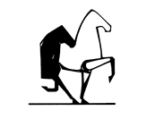

Anlage 1: Reglement für Horsemanship-Prüfungen

„HMS-Prüfungen Aegidienberg“ sind von Walter Feldmann entwickelte Horsemanship-Prüfungen. Sie sind für alle Pferde / Pferderassen konzipiert. Jedes gut erzogene und solide ausgebildete Pferd sollte die Anforderungen erfüllen können. Die „HMS-Prüfungen Aegidienberg“ sind in drei Schwierigkeitsgrade eingeteilt: leicht, mittel und schwer. Die jeweilige Reiter / Pferdkombination erhält eine Punktzahl zwischen 0 und 10 Punkte, welche bei leicht mit 0,8, bei mittel mit 0,9 und schwer mit 1,0 multipliziert wird. Jede Prüfung besteht aus 4 Teilen mit unterschiedlichen Aufgaben:
- Verfassungskontrolle und Umgang mit dem Pferd
- Dressurlektionen
- Gänge
- Trailaufgaben

- Die Durchschnittsnote jeder Aufgabe wird ermittelt. Die Summe der Durchschnittsnoten wird durch 4 dividiert und ergibt die Endnote.

- Die Aufgabenteile 1., 2. und 3. der Prüfung werden im Dressurviereck abgehalten

- Die Trailaufgaben finden außerhalb des Dressurvierecks statt.

- Dauer der Prüfung ca. 10 Min.

- Das L und die Pylonen müssen so aufgestellt werden, dass sie den Reiter nicht behindern (siehe Skizze)

- Verlassen der Bahn führt zum Ausschluss.

- Kann eine Aufgabe auch beim dritten Versuch nicht erfüllt werden, führt dies zu einer 0-Wertung dieser Aufgabe.

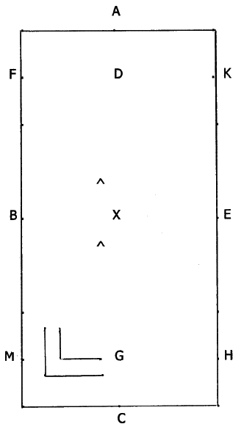

Zu 1: Verfassungskontrolle und Umgang mit dem Pferd
Grundsätzlich wird ein feiner Umgang mit einem gelassenen, gut erzogenen Pferd erwünscht.
Führen des Pferdes
  - das Pferd soll geradeaus über die Mittellinie auf die Richter zu geführt werden
  - das Führen erfolgt am deutlich losen bis durchhängenden Zügel / Strick
  - es wird empfohlen, den Zügel/Strick nur in einer Hand zu halten
  - der/die Vorführer/in befindet sich neben dem Pferd
  - er/sie darf keinen Körperkontakt zum Pferd haben
  - auf ruhige Gertenhaltung muss geachtet werden
  - ob das Pferd von links oder rechts geführt wird, ist freigestellt
Aufstellen des Pferdes
  - ca. bei G, quer zu den Richtern
  - verlangt wird gelassenes Stillstehen
  - auch hierbei darf der Mensch keinen Körperkontakt zum Pferd haben
  - es ist auf einen deutlichen Abstand zwischen Mensch und Pferd zu achten
  - sollte der Richter die Hufe hochheben, ist ein kürzeres Fassen des Zügels/Stricks erlaubt.
  - während der gesamten Kontrolle muss das Pferd gehorsam und gelassen stillstehen
„Vortraben“
  - siehe auch „Führen des Pferdes“
  - das Vorführen des Pferdes ist mit dem Vortraben beim Tierarzt für eine Lahmheitskontrolle vergleichbar
  - daher sollte es möglichst im Trab (evtl. im rassetypischen Gang, nicht jedoch im Schritt) erfolgen
  - die Vorführung erfolgt in möglichst gerader Linie auf der Mittellinie
  - der Einsatz eines Helfers ist gestattet (dann jedoch Maximalnote nicht mehr möglich)
  - das Pferd sollte mit möglichst deutlich durchhängendem Zügel/Strick in gleichmäßigem Tempo vorgeführt werden
  - das Wenden muss weg vom Vorführer erfolgen
Stillstehen
  - beim Stillstehen soll der Pferd gerade (im Dressurviereck parallel zur kurzen Seite) auf allen vier Füßen stehen
  - es soll gelassen und gehorsam sein (kein „Rumhampeln“)
  - der Mensch hat einen deutlichen Abstand und darf keinen Körperkontakt zum Pferd haben
  - der Zügel/Strick muss deutlich durchhängen
Vormustern
  - siehe auch Stillstehen
  - jedoch muss das Pferd „offen“ zu den Richtern aufgestellt werden
  - das Pferd muss aufmerksam präsentiert werden (Ohren vorne, wache Haltung, möglichst viel Ausstrahlung)
  - trotzdem soll das Pferd ruhig und gelassen sein
Rückwärtsrichten vom Boden aus
  - muss willig und leicht erfolgen
  - möglichst in Einzeltritten mit anschließender kurzer Pause
  - auf gerader Linie
  - der Zügel/Strick kann/sollte zum Rückwärtsrichten kurz gefasst werden
Aufsitzen
  - beim Aufsitzen ist eine Aufsitzhilfe erlaubt.
  - das Aufsitzen kann von rechts oder links erfolgen
  - wichtig ist ein behutsames Aufsitzen, mit möglichst guter Gewichtsverteilung auf beide Seiten und vorsichtiges Einsitzen
  - das Pferd soll beim Aufsitzen gelassen stillstehen
  - der Einsatz eines Helfers ist gestattet (dann jedoch Maximalnote nicht mehr möglich)
  - Zügelführung
  - bei leicht: leicht aufgenommener Zügel ist erlaubt, aber nicht Pflicht
  - bei mittel: möglichst loser Zügel (auf beiden Seiten leicht durch hängender Zügel)
erwünscht, jedoch gehen Sicherheit und Kontrolle vor optimaler Erfüllung der Aufgabe
  - bei schwer: möglichst hingegebener Zügel (Zügel wird am Ende angefasst und hängt auf
beiden Seiten in weitem Bogen durch), jedoch gehen auch und besonders hier Sicherheit und Kontrolle vor optimaler Erfüllung der Aufgabe
  - nach dem Aufsitzen bleibt das Pferd solange stillstehen bis, von den Richtern die Aufforderung
zum Fortsetzen der Aufgabe erfolgt

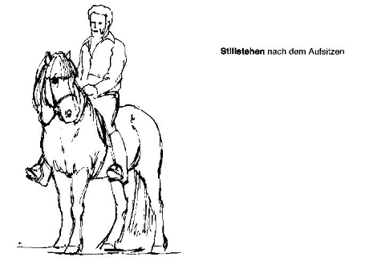
Ausrüstungskontrolle
  - es ist jeder Art von korrekter Sattlung und Zäumung erlaubt
  - die Ausrüstung muss passend verschnallt sein
  - die Steigbügel sollten übergeschlagen / hochgeschnallt sein
  - sie muss sich in einem guten Pflegezustand befinden (muss jedoch nicht neu sein)
  - und darf keine defekten Stellen aufweisen, besonders keine gefährlichen Defekte haben
Verfassungskontrolle des Pferdes
  - ein besonderer Trainingszustand ist für die Teilnahme an dieser Prüfung nicht erforderlich
  - das Pferd soll gut geputzt vorgeführt werden
  - und sich in einem guten Pflegezustand befinden
Zu 2: Dressuraufgaben
Es werden ein korrekter Dressursitz, feine Einwirkungen, genaues Ausreiten der Bahnfiguren und Ausführen der Lektionen erlangt.
Zick-Zack Schenkelweichen bzw. Seitengänge
  - gute Einteilung, die Angabe der Doppelschritte sind ca. Werte.
  - williges Annehmen der seitwärtstreibenden Hilfen
  - freigestellt ist, ob das Seitwärtstreten im Schenkelweichen, Schulterherein oder Travers erfolgt
  - vor, zwischen und nach dem Seitwärtstreten soll das Pferd min. eine Pferdelänge geradeaus gehen
Rückwärtsrichten
  - willig, bei leichter Zügelführung
  - ruhig und gelassen
  - bei leicht: auf gerader Linie
  - bei mittel: möglichst nicht über die Stangen treten, (Abstand der Stangen
zueinander ca. 1 bis 2 m)
  - bei schwer: freigestellt ist, in welche Richtung die Acht geritten wird, die zwei Kreise
sollten ungefähr gleich groß sein, Beginnen und Beenden der Lektion bei x Aufstellung der Pylonen auf der Mittellinie, mit ca. jeweils 1,50m Abstand zu x
Zu 3: Gänge
Die Gangarten müssen taktklar und geregelt sein. Primär werden Gleichmaß, Losgelassenheit und Harmonie, sowie Reitstil gewertet und nicht das Material des Pferdes, wie Aktion, Aufrichtung und Ausstrahlung. Beim Traben kann zwischen Leittraben, Entlastungssitz oder Aussitzen frei gewählt werden.
Zu 4: Trailaufgaben
Ruhe und Gelassenheit stehen bei allen Trailaufgaben im Vordergrund. Trailaufgaben werden nicht auf Zeit geritten. Ausführung erfolgt am losen Zügel. Der Veranstalter legt fest, ob Wippe oder Tor verlangt wird.
Wippe
  - ruhiges, langsames Anreiten
  - das muss Pferd gelassen aber aufmerksam sein
  - Anschauen des Hindernisses, Kopf und Hals des Pferdes senken sind erwünscht
  - bei leicht: „Runterwippen“ ohne Hektik und weiter reiten ohne schneller zu werden
  - bei mittel: „Runterwippen“ ohne Hektik, stillstehen ca. 3 Sek., möglichst am losen
Zügel, weiterreiten
  - bei schwer: „Runterwippen“ ohne Hektik, stillstehen ca. 3 Sek., möglichst am losen
Zügel, Rückwärtsrichten und „zurückwippen“, wieder stillstehen ca. 3. Sek., weiterreiten ohne nochmaliges Anhalten.
Tor
  - parallel zum Tor anreiten
  - nahe am Tor anhalten
  - Toröffner ungefähr in Schulterhöhe des Pferdes (soll leicht zu erreichen sein)
  - Entriegeln des Tores
  - geradeaus ein paar Schritte rückwärtsrichten bis die Nase des Pferdes sich in Höhe der Toröffnung befindet
  - bei leicht: Tor öffnen (vom Reiter weg), durchreiten und offen lassen
  - bei mittel: nach dem Durchreiten des Tores, erneut nahe an das Tor heranreiten,
seitwärts zum Tor treten lassen, evtl. einige Schritte rückwärtsrichten und das Tor wieder schließen
  - bei schwer: nach dem Öffnen des Tores, darf das Tor nicht mehr aus der Hand
gelassen werden, vorsichtig anreiten und das Pferd zum Tor hin drehen (ähnlich einer Vorhandwendung), seitwärts zum Tor treten lassen, evtl. einige Schritte rückwärtsrichten und das Tor wieder schließen
Verladen
  - auch hier gilt nicht die Geschwindigkeit, sondern Ruhe, Gelassenheit, Vertrauen und Gehorsam
  - Heranführen des Pferdes an den Anhänger, das Pferd schauen lassen
  - Zeit lassen
  - ruhiges Einladen am losen Zügel/Strick
  - im Anhänger ruhig stehen lassen
  - je nach Größe des Pferdes und Anhänger rückwärts ausladen oder im Anhänger wenden und vorwärts herausgehen
  - weder beim Einladen, im Anhänger noch beim Ausladen darf Hektik entstehen
  - der Anhänger muss sicher abgestellt und in seiner Größe für die teilnehmenden Pferde ausreichend sein.

Video-Demonstration auf Youtube unter HMS Aegidienberg

HMS - Aegidienberg, Aufgabe C, leicht
1. Umgang mit dem Pferd  A – G Führen im Schritt in die Bahn  Linie H – M Stillstehen lassen des Pferdes zur  ca. bei G Kontrolle von Zustand und Ausrüstung  ca. G – D - G Vorführen im Trab oder rassetypischen  Gang auf der Mittellinie  Linie H – M Stillstehen lassen des Pferdes  ca. bei G Aufsitzen und Stillstehen | 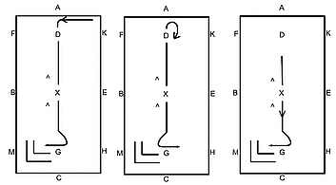

2. Dressurmäßiges Reiten  G Anreiten im Schritt  Im Bogen an dem L vorbei auf die rechte Hand gehen  A Auf die Mittellinie gehen  Mittelinie - nach rechts ca. 3  - nach links ca. 6  - nach rechts ca. 3  Doppelschritte seitwärts  C Rechte Hand  B Halt, ca. eine Pferdelänge rückwärts  richten | 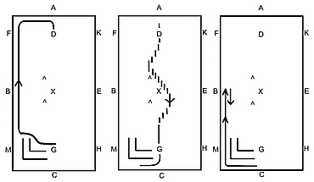

3. Gänge  B – E Schritt  E Trab oder rassetypischer Gang (1 ¼ mal herum)  MXK Durch die ganze Bahn wechseln  K Links angaloppieren (1 mal herum)  A Durchparieren und ausreiten zur  Trailaufgabe | 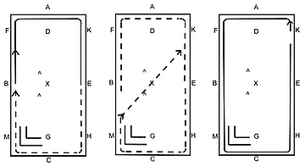

4. Trailaufgaben  Wippe Einmal gerade überreiten  oder  Tor Öffnen und Durchreiten  Anhänger Ein- und Ausladen des Pferdes in  einen bereitgestellten Pferdeanhänger | Die Trailaufgaben finden außerhalb des Dressurvierecks statt.  Tor oder Wippe sind alternativ und werden vom Veranstalter festgelegt oder der Veranstalter bietet beides an und der Teilnehmer kann selbst wählen, was er machen möchte.

HMS – Aegidienberg, Aufgabe B, mittel
1. Umgang mit dem Pferd

A – G Führen im Schritt in die Bahn
Linie H – M Stillstehen lassen des Pferdes zur
ca. bei G Kontrolle von Zustand und Ausrüstung
ca. G – D - G Vorführen im Trab oder rassetypischen Gang auf der Mittellinie
Linie H – M Vormustern des Pferdes
ca. bei G Aufsitzen und Stillstehen

2. Dressurmäßiges Reiten  G Anreiten im Schritt  Im Bogen an dem L vorbei auf die rechte Hand gehen  A Auf die Mittellinie gehen  Mittelinie - nach rechts ca. 3  - nach links ca. 6  - nach rechts ca. 6  - nach links ca. 3  Doppelschritte seitwärts  C Rechte Hand  Stangen – L Vorwärts einreiten und  rückwärts ausreiten, kurz stillstehen,  im Schritt anreiten, nach rechts  abwenden | 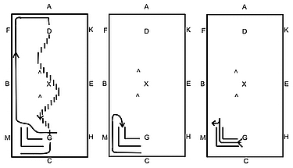

3. Gänge  Schritt, rechte Hand  A Im Schritt eine Volte (6m)  geritten  A Trab oder rassetypischer  Gang (1/2 mal herum)  C Zirkel (1/2 herum)  X Aus dem Zirkel wechseln  Zirkel (1/2 mal herum)  A Ganze Bahn (1/2 herum)  C Links angaloppieren  (1 mal herum)  C Trab oder rassetypischer Gang  HXF Durch die ganze Bahn wechseln  F Rechts angaloppieren ( 1 mal herum)  A Durchparieren und ausreiten zur  Trailaufgabe | 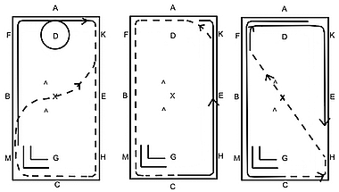

4. Trailaufgaben  Wippe Über die Wippe reiten bis zum Wippen, anhalten, stillstehen (nach dem Wippen), weiterreiten  Tor Öffnen, durchreiten und schließen  Anhänger Ein- und ausladen des Pferdes  in einen bereitgestellten  Pferdeanhänger | Die Trailaufgaben finden außerhalb des Dressurvierecks statt.  Tor oder Wippe sind alternativ und werden vom Veranstalter festgelegt oder der Veranstalter bietet beides an und der Teilnehmer kann selbst wählen was er machen möchte.

HMS – Aegidienberg, Aufgabe A, schwer
1. Umgang mit dem Pferd

A – G Führen im Schritt in die Bahn
Linie H – M Stillstehen lassen des Pferdes zur
ca. bei G Kontrolle von Zustand und Ausrüstung
ca. G – D - G Vorführen im Trab oder rassetypischen Gang auf der
Mittellinie
Linie H – M Vormustern und Rückwärtsrichten
(ca. eine Pferdelänge)
ca. bei G Aufsitzen und Stillstehen am hingegebenem Zügel

2. Dressurmäßiges Reiten  G Anreiten im Schritt  Im Bogen an dem L vorbei auf die rechte Hand gehen  B Trab oder rassetypischer Gang  K – H Viereck verkleinern und vergrößern  B Schritt und nach rechts abwenden  Pylonen Zwischen den Pylonen Halt, eine Acht rückwärtsrichten um  die Pylonen herum, Schritt  E Linke Hand  E – B Schritt  B Kurzkehrt | 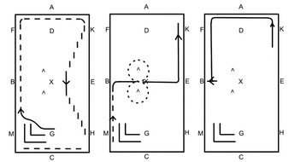

3. Gänge  F Trab oder rassetypischer Gang  (1 mal herum)  A Schlangenlinien durch die ganze Bahn, 4 Bögen  C Links angaloppieren (1/2 mal herum)  A Auf dem Zirkel geritten (1 1/2 mal herum)  X Aus dem Zirkel wechseln mit einfachem Galoppwechsel  Zirkel (1 1/2 mal herum)  C Ganze Bahn  A Durchparieren und ausreiten zur  Trailaufgabe | 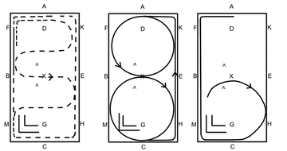

4. Trailaufgaben  Wippe Über die Wippe reiten bis zum Wippen, anhalten, stillstehen (nach dem Wippen), rückwärtsrichten, zurückwippen, stillstehen, weiterreiten  Tor Öffnen, durchreiten und schließen (das Tor muss während gesamten Zeit in der Hand gehalten werden).  Anhänger Ein- und Ausladen des Pferdes in  einen bereitgestellten Pferdeanhänger | Die Trailaufgaben finden außerhalb des Dressurvierecks statt.  Tor oder Wippe sind alternativ und werden vom Veranstalter festgelegt oder der Veranstalter bietet beides an und der Teilnehmer kann selbst wählen was er machen möchte.

Notenbogen: HMS – Aegidienberg

Schwierigkeitsgrad…………….....Richter:…………………………………………………………

Aufgabe / Teilnehmer

Zustand und Ausrüstung
Vorführen im Trab
Stillstehen / Vormustern / Rückwärts
Aufsitzen und Stillstehen
1. Note: Umgang
Seitwärtstreten
Rückwärtsrichten
nur bei schwer

Kurzkehrt
nur bei schwer

Schlangenlinien
2. Note: Dressurmäßiges Reiten
Schritt
Trab oder rassetypischer Gang
Galopp
3. Note:
Gänge
Wippe oder Tor
Verladen
4. Note:
Trail
1, 2, 3 und 4
div. durch 4 =
Gesamtnote
Platz

Anlage 2: Signalreitaufgabe

Allgemeiner Hinweis: Die Prüfung findet auf einem eingezäunten Platz mit den ungefähren Maßen eines üblichen
Dressurvierecks statt. An einer langen Seite sind mit gleichmäßigen Abständen, ca. auf dem dritten Hufschlag fünf Tonnen, Hütchen o.ä. aufgestellt.
Anforderungen und Ablauf, (sowie Hinweise zur Ausführung):
- Mit angemessenem Abstand vor dem Eingang aufgesessen Stillstehen am losen Zügel; auf Kommando Einreiten am losen Zügel, auf die linke Hand gehen
- Die Zügel als Zügelschlaufe in die äußere Hand nehmen
(dabei kann der äußere Zügel etwas kürzer als der innere gefasst werden).
Reiten mit weiterhin loser Zügelführung, freier Schritt, ca. 1 x herum
(der Reiter sitzt im Sattel und hat einen leichten Vorwärtssitz eingenommen).
- Antraben, Entlastungssitz, ca. 2 Runden
(beim Antraben oder bei besonderen Schwierigkeiten darf der Reiter kurzfristig in die Mähne greifen, muss die Aufgabe jedoch vorwiegend „freihändig“ reiten).
- An der kurzen Seite, einsitzen an geeigneter Stelle links angaloppieren, ca. 2 x herum
(auch der Galopp wird am losen bis deutlich durchhängenden Zügel geritten; zum Angaloppieren sitzt der Reiter ein und reitet den Galopp Ausgesessen. Die Zügel können in einer Hand bleiben oder in beide genommen werden).
- Durchparieren zum Trab, ca. 1/2 x herum; die Zügel in beide Hände; auf dem Zirkel geritten
ca. 1 ½ x herum
(auch bei der Zügelführung mit beiden Händen weiterhin lose Zügelführung; die Zügelschlaufe kann in einer Hand beibehalten werden).
- Aus dem Zirkel wechseln, ca. 1 ½ x herum
(die Gerte muss nicht gewechselt werden)
- Ganze Bahn, ca. 1 x herum, Schlangenlinien um die fünf Tonnen.
(um den Schwierigkeitsgrad zu variieren, können, je nach Turniertyp die Tonnen versetzt aufgestellt werden).
- An der kurzen Seite, an geeigneter Stelle rechts angaloppieren, ca. 1 ¼ x herum
(Ausführung s.o., die Zügel können in einer oder beiden Händen gehalten werden).
- ca. Mitte der langen Seite anhalten und ca. 5 Sek. Stillstehen
- ca. ein bis zwei Pferdelängen Rückwärtsrichten
(weiterhin deutlich lose, ein- oder beidhändige Zügelführung)
- mit einer Hand, auf möglichst engem Kreis mehrere Wendungen in beide Richtungen ausführen
(zum Richtungswechsel kann der Reiter mit beiden Händen anhalten, ggf. die Gerte wechseln auf der neuen Hand ca. 2 Runden das Pferd im möglichst engen Kreis wenden).
- Anhalten, Gruß, verlassen der Bahn am losen Zügel im Schritt
(zum Anhalten und Ausreiten kann der Reiter die Zügel in beide Hände nehmen).
Die Aufgabe wird auswendig geritten. Um einen zügigen Ablauf zu gewährleisten beginnt der jeweils nächste
Reiter seine Vorführung mit der ersten Lektion „Aufgesessen Stillstehen am losen Zügel…“ während der andere seine Aufgabe reitet.
Bewertung: Bewertet Balance von Pferd und Reiter; feine Hilfengebung; aufmerksames, sensibles Reagieren des
Pferdes mit entspannten Bewegungen im Gleichgewicht.
Gesamtwertung: Die jeweilige Reiter / Pferdkombination erhält eine Punktzahl zwischen 0 und 10 Punkte,

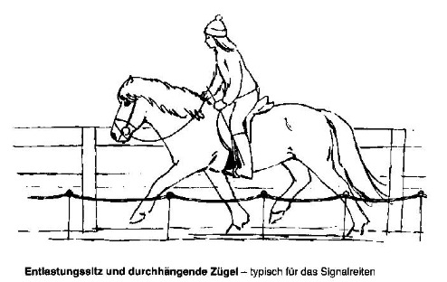

Anlage 3: Doppellongenaufgabe

Allgemeiner Hinweis:
Die Prüfung findet vorzugsweise auf der Ovalbahn statt, oder aushilfsweise auf einem Platz mit geeignetem, eher festem Untergrund und der Mindestgröße eines Dressurvierecks.

Die Ausrüstung ist eine beliebig verschnallte Doppellonge, Hilfszügel sind nicht erlaubt.

Die Pferde werden im Stil des „Fahrens vom Boden aus“ vorgestellt. Der Vorführer befindet sich seitlich neben bis hinter dem Pferd.

Die Vorstellung der Pferde im Schritt und ggf. im Trab erfolgt in Dressurhaltung.

Anforderungen und Ablauf:

- Vorstellen des Pferdes im Schritt auf beliebiger Hand, ca. ½ Runde, mit
- einer Parade zum Stand, Stillstehen in Dressurhaltung
- eine lange Seite Seitwärtstreten lassen des Pferdes mit Stellung zum Bahninneren
- geradeaus, Mitte der kurzen Seite beliebig Handwechsel
- an der nächsten langen Seite Seitwärtstreten lassen mit Stellung zum Bahninnern
- geradeaus, Vorstellen des Pferdes im langsamen Tempo Tölt oder Trab, ca. ½ Runde
- Mitte der nächste kurzen Seite durchparieren zum Stand, Rückwärtsrichten 1 bis 2 Pferdelängen
- Antreten lassen im Schritt, an der nächsten langen Seite Vorstellen des Pferdes im verkürzten Schritt
- Antölten oder Antraben und Vorstellen des Pferdes im beliebigen Tempo Tölt oder Trab ca. 1 x herum
- Durchparieren und Aufstellen zum Gruß zu den Richtern, Gruß und verlassen der Bahn.

Die Aufgabe wird auswendig ausgeführt.

Bewertung:
Bewertet werden Harmonie und Sicherheit der Vorführung; geschickter Umgang mit der Doppellonge und ggf. Peitsche; gehorsames und durchlässiges Reagieren des Pferdes; Konzentration, Aufmerksamkeit, ausdruckvolle Haltung und geschmeidige, lockere Bewegungen; Gesamteindruck

Gesamtwertung: Die jeweilige Reiter / Pferdkombination erhält eine Punktzahl zwischen 0 und 10 Punkte,

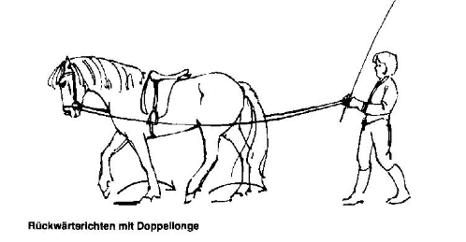

Anlage 5: Reglement für wettkampfmäßiges Wanderreiten

Das Reglement für das wettkampfmäßige Wanderreiten wurde in Anlehnung an das amerikanische „Competitive Trail Riding“ erstellt. Ein wesentlicher Bestandteil des wettkampfmäßigen Wanderreitens ist der, dass die Ritte durch landschaftlich reizvolle Gegenden führen und dadurch den Teilnehmern solcher Ritte die Möglichkeit gegeben wird, andere Gegenden gut organisiert zu Pferde kennenzulernen.

A: Regeln: allgemeine Bestimmungen

1. Zugelassene Pferde
Zugelassene Pferde müssen 5jährige sein. Die Pferde müssen gesund sein und sich in einem ausreichenden Ausbildungs- und Konditionszustand befinden. Nicht zugelassen sind hochtragende Stuten und Stuten mit saugendem Fohlen.

2. Handpferd
Das Reiten mit Handpferd ist grundsätzlich erlaubt. Es ist dem Reiter freigestellt, wann und wo er Pferdewechsel vornimmt. Der Reiter mit Handpferd unterliegt den gleichen Regeln, wie der Reiter ohne Handpferd.

Bei der Beurteilung der Pferde wird der Mittelwert beider Pferde angerechnet. Wenn beim Reiten mit zwei Pferden ein Pferd aus dem Wettbewerb herausgenommen wird, erfolgt ein Punktabzug pro angefangene 5 km, der noch zu reitenden Strecke dieses Tages bei der Beurteilung der Pferde.

3. Ausrüstung des Pferdes
Es ist jede Art von korrekter Sattelung und Zäumung erlaubt.

4. zugelassene Reiter
Es sind alle Reiter zugelassen, die sich den Regeln der Ausschreibung unterwerfen. Eine Altersbegrenzung besteht nicht.

5. Unterteilung der Reiter
Die Teilnehmer eines Rittes werden in zwei Klassen eingeteilt.
Junioren
Als Junior gilt, wer im laufenden Kalenderjahr nicht 17 Jahre alt wird oder älter ist. Junioren bis zu einem Alter von 12 Jahren müssen in Begleitung eines Erwachsenen reiten.
Erwachsene
Als Erwachsener gilt, wer im laufenden Kalenderjahr 17 Jahre alt wird, oder älter ist.

6. Ausrüstung des Reiters
Der Reiter sollte mit zweckentsprechender Kleidung ausgerüstet sein. Das Tragen eines Reithelms ist Pflicht. Die Startnummer muss während der gesamten Veranstaltung deutlich sichtbar getragen werden.

7. Haftpflicht
Die Teilnahme erfolgt auf eigene Gefahr. Der Veranstalter, seine Mitarbeiter und Helfer schließen jede Haftung aus. Vereinsmitglieder sind in der Vereinshaftpflicht. Nichtmitglieder müssen einen entsprechenden Versicherungsnachweis erbringen.

B Regeln: spezielle Bestimmungen

1. Rittbesprechung
Vor jedem Ritt (ggf. am Abend vor dem Ritt) muss eine Rittbesprechung durchgeführt werden. Die Besprechung dient dazu um auf Besonderheiten des Ritts hinzuweisen und gibt den Teilnehmern die Möglichkeit Fragen zu stellen. Die Rittbesprechung ist für alle Reiter obligatorisch.

2. Strecke
Die Länge der Strecke wird in der Ausschreibung angegeben. Pro Tag müssen zwischen ca. 25 bis 50 km geritten werden. Die Strecke ist markiert. Abkürzen ist verboten, Zuwiderhandlung führt zum Ausschluss.

3. Streckenplan
Jeder Teilnehmer erhält einen Streckenplan. Bei fehlender Markierung ist der Streckenplan verbindlich.

4. Geländeschwierigkeiten
Die Geländeschwierigkeiten sind nicht die einer Geländeprüfung oder Reitjagd. Die möglichen Schwierigkeiten sind die, mit denen man im Gelände stets konfrontiert werden kann (z.B. bergauf, bergab, Überwinden von kleinen Hindernissen oder Gräben, Durchqueren von Wasserstellen usw.).

5. Kennzeichnung der Strecke
Die Strecke muss gut sichtbar gekennzeichnet werden, min. eine Marke auf ca. 1 km. Entfernungsangaben müssen min. alle 5 km angebracht werden.

6. Richter
Der Ritt wird von min. einem Veterinär und min. einem Reiter-Richter gerichtet.

7. Anweisungen
Die Anweisungen des Tierarztes, des Reiter-Richters und deren Gehilfen müssen befolgt werden.

8. Pünktlichkeit
Jeder Reiter ist selbst dafür verantwortlich pünktlich am Start und insb. Bei den Veterinärkontrollen zu erscheinen. Unpünktlichkeit kann zu Punktabzug oder gar Ausschluss führen.

9. Start
Der Start erfolgt einzeln im Abstand von ca. 1. Minute. Eine Ausnahme bildet der Begleiter von Junioren, hier erfolgt gemeinsamer Start. Die Startreihenfolge ergibt sich durch die Eintragung in der Starterliste bzw. wird ausgelost.

10. Führen
Während des gesamten Rittes ist das Führen des Pferdes verboten. Ausgenommen bei Notfällen und auf den dafür vorgesehenen Strecken.

11. Versorgung des Pferdes
Die Versorgung des Pferdes während der gesamten Veranstaltung (vor, während und nach dem Ritt) darf nur von dem Reiter selbst durchgeführt werden.

C Regeln: Bewertung

1. Höchst- und Mindestzeit
Zur Festlegung der Zeit wird die Strecke zuvor mit gut konditionierten Pferden abgeritten. Aus der gebrauchten Zeit dieser Pferde ergibt sich die Höchstzeit. Zur Höchstzeit werden 10% zugerechnet, wodurch sich die Maximumzeit ergibt. Die geforderte Zeit ist somit abhängig vom Schwierigkeitsgrad des jeweiligen Geländes.
Für Überschreiten der Maximumzeit oder Unterschreiten der Höchstzeit wird ein Punkt pro angefangene Minute von der Bewertung des Reiters abgezogen. Die Zeit für die festgelegen Pausen wird neutralisiert.

2. Bewertung des Pferdes
Veterinärkontrollen finden vor, während und nach dem Ritt statt. Sie dienen zur Vergabe der Punkte für den jeweiligen Bereich und zur Entscheidung, ob der Pferd starten darf, den Ritt fortführen darf und ob es in der Wertung bleibt. Die letzte Veterinärkontrolle erfolgt eine Stunde nach Zieleinlauf. Für die folgenden Bereiche werden Punkte vergeben:

- Kondition des Pferdes max. 40 Punkte
Ermüdung, Puls und Atem-Erholungswerte, Ausdruck, Appetit, Durst, Art der Atmung, Herzton

- Gesundheit des Pferdes max. 40 Punkte
Lahmen oder steifes Gehen, schmerzhafte oder gar geschwollene Sehnen, Muskelkater, empfindlicher Rücken, Ballentritte, Streifen, Stolpern

- Manieren des Pferdes max. 20 Punkte
Gute Grunderziehung, kein schlagen, beißen, Kopfschlagen, tänzeln, stampfen, scharren o.ä., stillstehen beim Aufsitzen und den Untersuchungen, williges Vortraben, kein Kleben, sicheres Überwinden von Geländeschwierigkeiten. Hengste werden gleich wie andere Pferde bewertet.

3. Bewertung des Reiters
Die Beurteilung des Reiters findet vor, während und nach dem Ritt statt. Für die folgenden Bereiche werden Punkte vergeben:

- Pflege und Ausrüstung des Pferdes max. 20 Punkte
Sauberes Vorführen vor und nach dem Ritt. Die Hufe sind ausgeräumt, sauber aber nicht eingefettet. Die Pferde müssen korrekt beschlagen oder unbeschlagen sein. Unbeschlagene Pferde dürfen nur starten, wenn sie daran gewöhnt sind und die Bodenbeschaffenheit der Gegend dies erlaubt. Das Abwaschen der Pferde darf nur dann erfolgen, wenn die Witterung dies gestattet.

Sattelung und Zäumung sollten grundsätzlich passen, geeignet, gepflegt und korrekt verschnallt sein.

- Reiterliches Können max. 40 Punkte
Der Reitstil sollte so ausgerichtet sein, dass er für das Pferd möglichst schonend ist. Der Reiter sitzt im Gleichgewicht und sollte sein Pferd jederzeit unter Kontrolle haben. Bei Geländeschwierigkeiten sollte der Reiter durch überlegtes und gekonntes Verhalten auffallen. Springen von Hindernissen wird nicht verlangt. Zum reiterlichen Können gehören auch der höfliche Umgang und die Rücksichtnahme gegenüber allen anderen Beteiligten der Veranstaltung.

- Umgang mit dem Pferd max. 40 Punkte
Bei der Vorführung des Pferdes beim Tierarzt oder zur Kontrolle von Zustand und Ausrüstung muss das Pferd mit leichten Hilfen stets unter Kontrolle sein. Bei Puls- und Atemkontrollen sind die Bügel übergeschlagen und das Pferd muss ruhig gehalten werden. Ansonsten erfolgt das Vorführen des Pferdes beim Tierarzt ohne Sattel mit Trense oder Halfter und Strick. Die Sorgfalt auf dem Ritt wie ggf. vorsichtiges Überholen, Verhalten im Straßenverkehr, einzelnen Überwinden von Hindernissen, korrektes anbinden der Pferde, fachgerechte Versorgung der Pferde werden ebenfalls bewertet.

4. Gesamtwertung
Erfolgt aus der Addition der Punkte von Pferd und Reiter dividiert durch 200.



